Bài kiểm tra số 2 – 21IT684 – Nguyễn Viết Huy – LTDĐ4

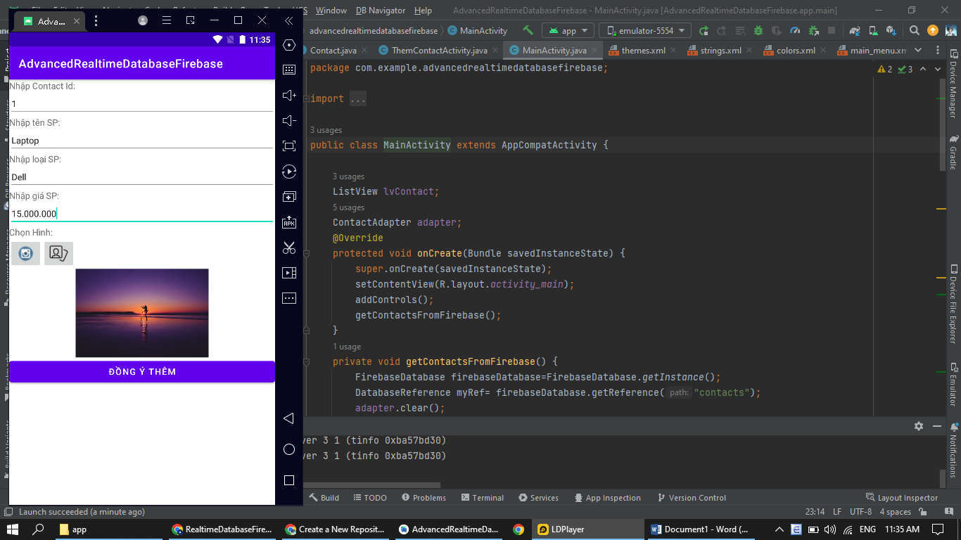

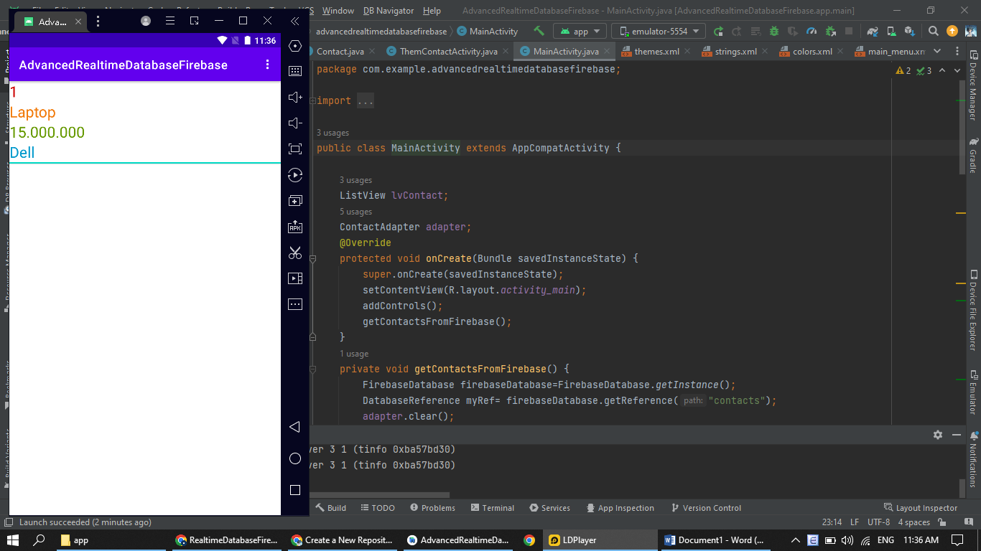

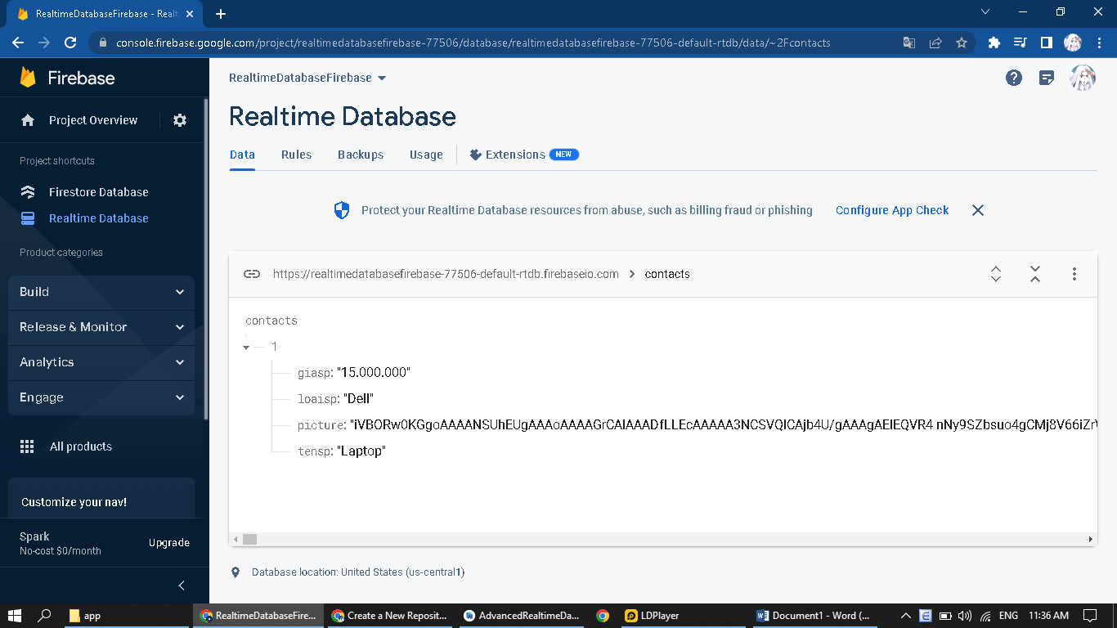

File .json:

Link github: https://github.com/vhuyboy369/B-i-ki-m-tra-2.git